MATEMATIKA

1. URA: Nadaljujemo s PLOŠČINO

Še enkrat si za ponovitev na posnetku oglej, kaj pravzaprav je ploščina lika: https://www.youtube.com/watch?v=O5CyeokkTOs

Reši DZ, str. 72 – 75.

2. URA:

- Oglej si UČ/102 zgoraj, kjer imaš razložen pojem ploščina.
- Oglej si tudi UČ/103.

Naredi zapis v zvezek s kvadratki:

PLOŠČINA

Merska enota za merjenje ploščine je kvadrat, ki ima stranico dolgo 1 cm. Tako mersko enoto imenujemo kvadratni cm, kar zapišemo krajše ${cm}^{2}$.
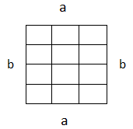
Seštevamo število kvadratkov vodoravno (v vsaki vrsti po trije kvadratki, imamo štiri take vrste):
3 ${cm}^{2}$ + 3 ${cm}^{2}$ + 3 ${cm}^{2}$ + 3 ${cm}^{2}$ = 12 ${cm}^{2}$ ali 4 · 3 ${cm}^{2}$ = 12 ${cm}^{2}$
Seštevamo število kvadratkov navpično (v vsaki vrsti po štirje kvadratki, imamo tri take vrste):
4 ${cm}^{2}$ + 4 ${cm}^{2}$ + 4 ${cm}^{2}$ = 12 ${cm}^{2}$ ali
3 · 4 ${cm}^{2}$ = 12 ${cm}^{2}$

1 ${cm}^{2}$

Oznaka za ploščino je mali p.

Ploščina je: p = a · b
p = 3 cm · 4 cm = 12 ${cm}^{2}$

- U/102 – 1. naloga (nariši skico in označi stranice ter oglišča). Prvi primer imaš rešen, ostala dva pri tej nalogi reši sam.

- a = 4 cm p = a · b b) a = 2 cm p= a · b c) a = 4
b = 4 cm p = 4 cm · 4 cm b = 3 cm b = 1
p = p = 16 ${cm}^{2}$ p = p =

3. URA

- Oglej si sliko v UČ/104 zgoraj.

Preriši spodnjo skico in zapis v zvezek s kvadratki:

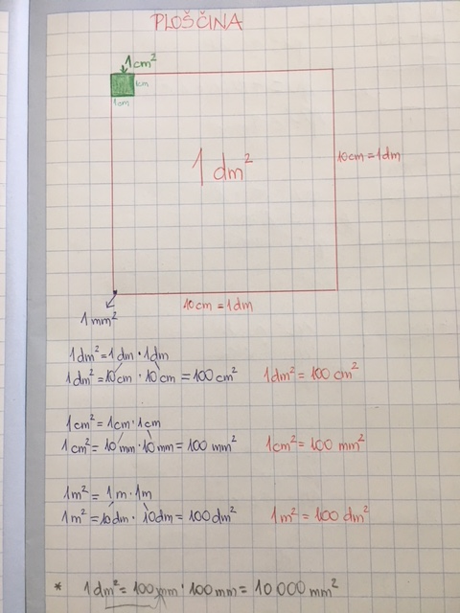

Reši DZ/ str. 76 in 77. Nalogo 2 in 6 izpusti. Preveri si s pomočjo rešitev.

